材化部20级 分析化学（一下）测验（二）
（2022、5）
学号_____________ 姓名 ___________ 成绩 __________

- 选择题 （每题2分，共30分）
1．下列化合物中，同时有n→π*，π→π*，σ→σ*跃迁的化合物是 ( 2 )
(1) 一氯甲烷 (2) 丙酮 (3) 1，3—丁二烯 (4) 甲醇
2．指出下列不正确的说法？ ( 2 )
(1) 分子荧光光谱通常是吸收光谱的镜像
(2) 分子荧光光谱与激发波长有关
(3) 分子荧光光谱较激发光谱波长长
(4) 荧光强度与激发光强度呈正比
3．物质的紫外可见吸收光谱的产生是由于 (3 )
（1) 分子的振动 (2) 分子的转动
(3) 原子核外层电子的跃迁 (4) 原子核内层电子的跃迁
4． 色散型红外分光光度计检测器多用 ( 3 )
(1) 电子倍增器 (2) 光电倍增管
(3) 高真空热电偶 (4) 无线电线圈
5．在分子荧光分析法中，下面说法不正确的是 （ 1 ）
（1）吸电子基团常使荧光增强
（2）将一个高原子序数的原子引入到π体系中，使荧光减弱
（3）与π电子体系作用小的取代基引入，对荧光影响不明显
（4）给电子基团常使荧光增强
6．双光束分光光度计与单光束分光光度计相比，其突出优点是 (4 )
(1) 可以扩大波长的应用范围
(2) 可以采用快速响应的检测系统
(3) 可以抵消吸收池所带来的误差
(4) 可以抵消因光源的变化而产生的误差
7．下列哪一种分子的去激发过程是荧光过程? ( 1 )
(1) 分子从第一激发单重态的最低振动能级返回到基态
(2) 分子从第二激发单重态的某个低振动能级过渡到第一激发单重态
(3) 分子从第一激发单重态非辐射跃迁至三重态
(4) 分子从第一激发三重态的最低振动能级返回到基态
8．红外光谱仪光源使用 （ 4 ）
（1）氘灯 （2）碘钨灯 （3）空心阴极灯 （4）能斯特灯
9．羰基化合物中, C=O伸缩振动频率最低者是 ( 3 )
(1) CH₃COCH₃
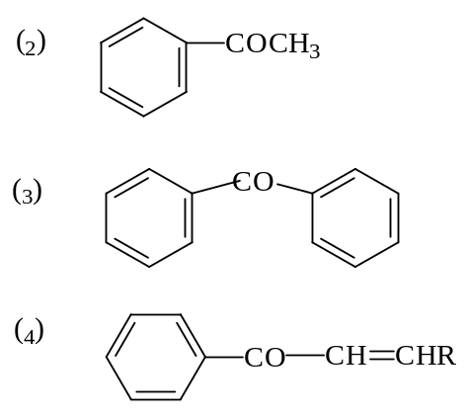
10．在分子荧光法中，以下说法中正确的是 （ 3）
（1）激发过程中的电子自旋虽不变，但激发态已不是单重态
（2）激发态电子的自旋不成对，此状态称为单重态
（3）激发三重态能级比相应激发单重态能级要低一些
（4）单重态到三重态的激发概率高于单重态到单重态
11. 在分子荧光测量中, 在下列哪一种条件下, 荧光强度与浓度呈正比? (2 )
(1) 荧光量子产率较大 (2) 在稀溶液中
(3) 在特定的激发波长下 (4) 用高灵敏度的检测器
12. 符合朗伯－比尔定律的有色溶液稀释时，其最大吸收峰的波长位置 （ 3）
(1) 向长波方向移动 (2) 向短波方向移动
(3) 不移动，但最大吸收峰强度降低 (4) 不移动，但最大吸收峰强度增大
13. 在红外光谱分析中，用 KBr制作为试样池，这是因为： ( 3 )
(1) KBr 晶体在 4000～400cm-1 范围内不会散射红外光
(2) KBr 在 4000～400 cm-1 范围内有良好的红外光吸收特性
(3) KBr 在 4000～400 cm-1 范围内无红外光吸收
(4) 在 4000～400 cm-1 范围内，KBr 对红外无反射
14. 用红外吸收光谱法测定有机物结构时, 试样应该是 (2 )
(1) 单质 (2) 纯物质 (3) 混合物 (4) 任何试样
15. 试比较同一周期内下列情况的伸缩振动(不考虑费米共振与生成氢键)产生的红外吸收峰, 频率最小的是 ( 1 )
(1) C-H (2) N-H (3) O-H (4) F-H

- 填空题（每题2分，共10分）
- 通常有机化合物异构体中，反式异构体的紫外-可见最大吸收波长比順式的__长___（长或短），摩尔吸收系数____大___（大或小）。
- 荧光物质分子、溶剂分子或溶质分子之间相互作用，使荧光强度减弱甚至消失的现象称为 荧光猝灭 。
- 斯托克斯荧光是指_____荧光的波长大于激发线的波长_________________________________。
- 红外吸收光谱中波数在1500 cm⁻¹ 以下的称为 _指纹区___, 利用此光谱可识别一些___特定物质_____。
- 红外吸收光谱的产生必须同时满足的两个条件：1.
2. 。

- 计算题（共20分）
- （5 分）
请用 Woodward 规则计算下列化合物的最大吸收波长。
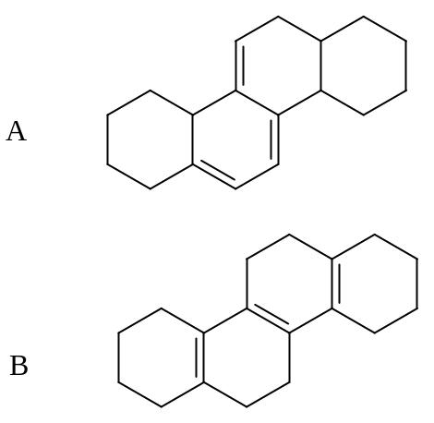
Woodward 规则：
链状共轭二烯母体基本值为 217nm
同环二烯母体基本值为 253nm
异环二烯母体基本值为 214nm
共轭系统每增加一个双键加 30nm
烷基加 5nm
共轭体系上环外双键加5 nm。

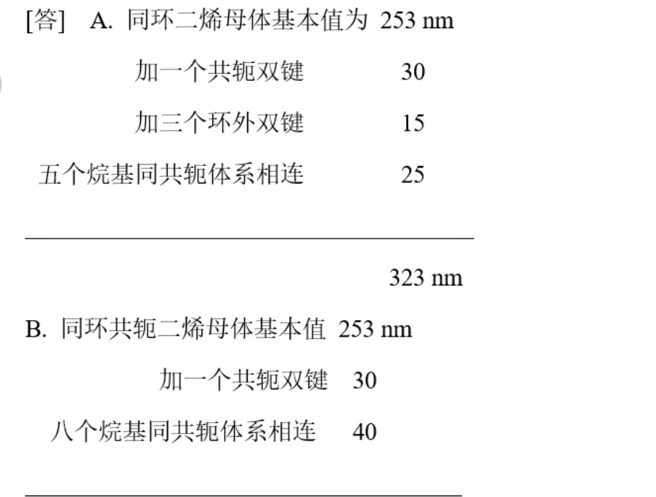
- （5 分）
C-O与C=O伸缩振动吸收, 二者键力常数之比k(C-O):k(C=O) =1:2.42, C-O在8.966μm处有吸收峰, 问C=O吸收峰的波数是多少?

- （10分）
据报道，通过与某配体形成配合物可同时测定钴和镍。在365nm时，某配体与钴和镍形成的配合物的摩尔吸收系数分别为ε _{Co}=3.53×10³ L/(moL·cm) ，ε _{Ni} ＝3.23×10³ L/(moL·cm)；而同样条件下，在700nm处，则ε _{Co}＝428.9 L/(moL·cm)，ε _{Ni}=0。用1.00cm吸收池测量某溶液 ，在波长为 365nm及700nm处测得的吸光度分别为A₃₆₅＝0.724和A₇₀₀＝0.0710。计算该溶液中镍和钴的浓度。
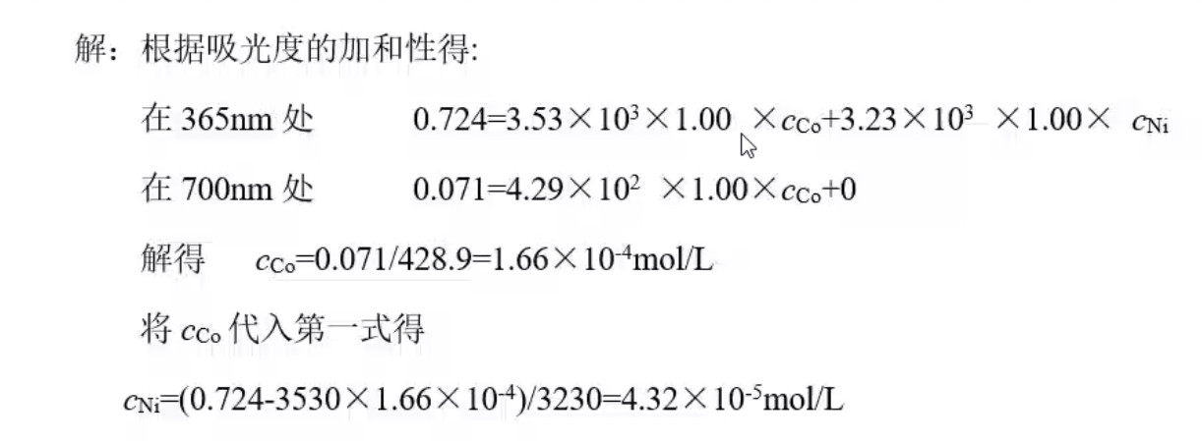
- 问答题 （共40分）
- （5分）如何区别紫外吸收光谱曲线中的n→π*和π→π*跃迁? （给出2种区别方法）
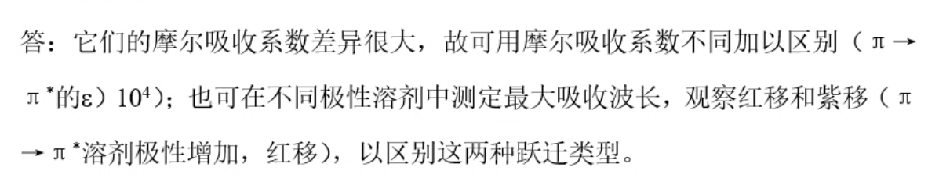
- （5分）在实际中，怎样区分荧光和磷光？（给出2种区分方法）。
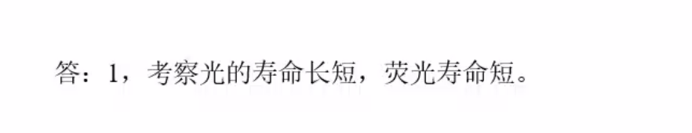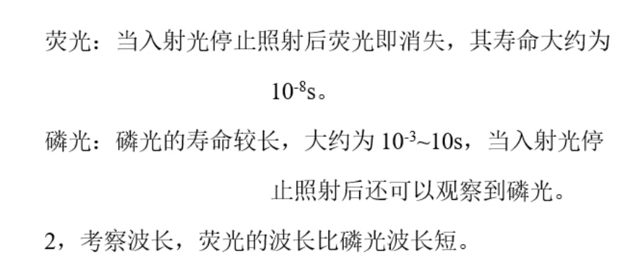

- （15分）傅里叶变换红外光谱法的主要特点？

- （15分）
  - 双波长分光光度计的定量依据是什么？（2）试总结双波长分光光度计的特点。

